Prénom : Date :
LECTURE
Compétence(s) travaillée(s) : comprendre un texte lu

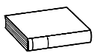
❶ Lis le texte.
Ils ne m'ont pas cru, m'ont envoyé me coucher, et j'ai été puni. Et c'est pas moi. Pourtant il est connu, cet homme. C'est lui qui passe dans toutes les maisons pour y faire des saletés. [...]

❷ Ecris ce que tu vois.
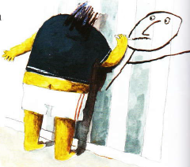
un type - dessine - mur

